# Подготовка инфраструктуры

На рисунке 1 изображена настройка ip адрессации

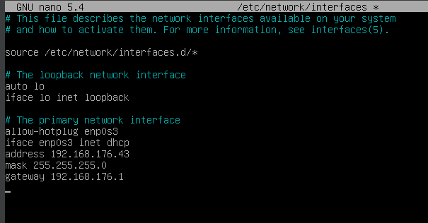

Рисунок 1 – /etc/network/interfaces

На рисунке 2 показана установка ansible на управляющую машину.

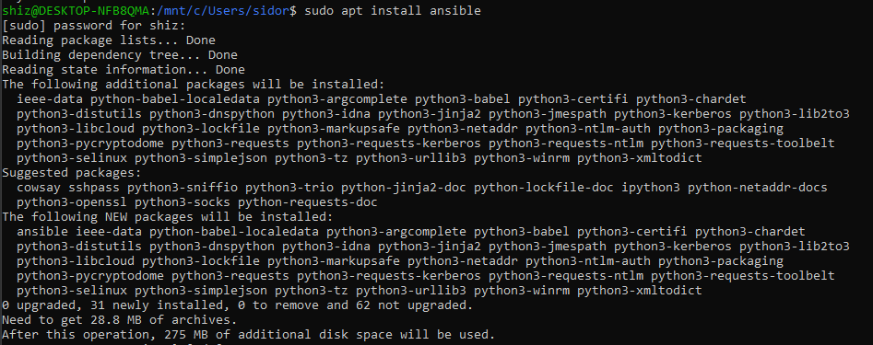

Рисунок 2 – установка ansible

На рисунке 3 продемонстрировано установка ssh

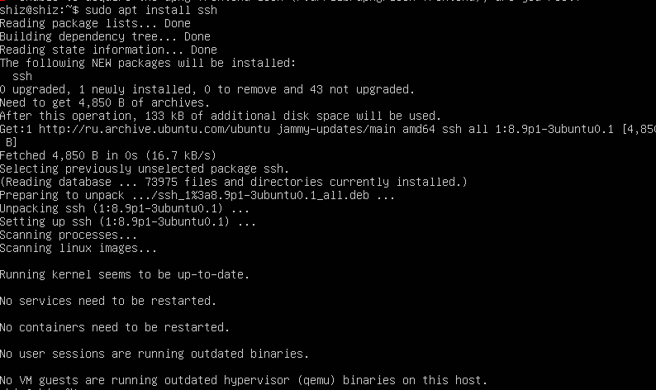

Рисунок 3 – установка ssh

1. Подключение по ssh

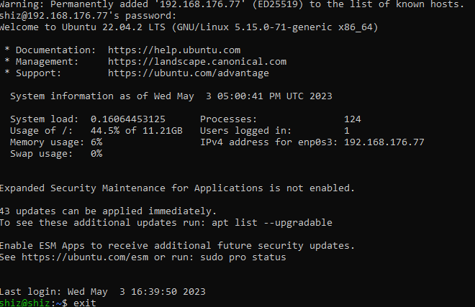

Рисунок 4 – подключение по ssh

1. Генерация ключа и связка управляющей и управляемой машины

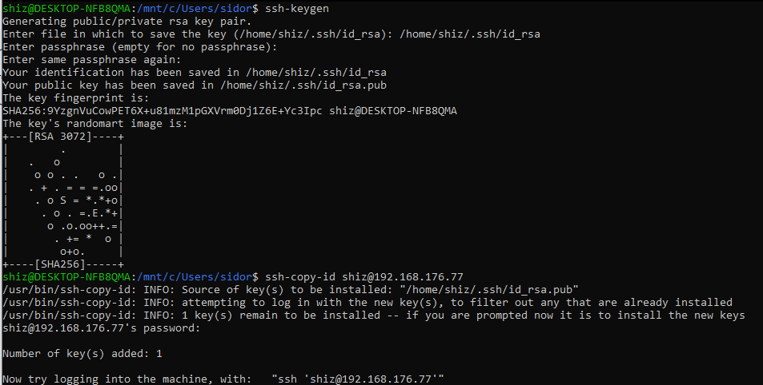

Рисунок 5 - ssh-keygen

1. Создание файла hosts

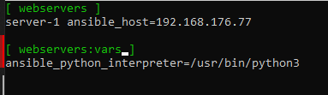

Рисунок 6 - ansible/hosts

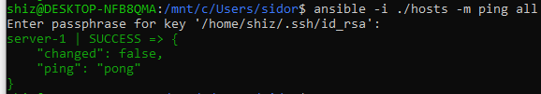

Рисунок 7 - проверка ansible

# Выполнение задания

# Создание файла main.yml в директории tasks

# 7mainyml

# Рисунок 8 - main.yml

# Создание файла nginxconfig

# 8NginxConfig

# Рисунок 9 - ngingxconfig.j2

# Описание переменных vars/name

# 9VarsName

# Рисунок 10 - содержимое файла vars/name

# Проверка работоспособности

# 11Check

# Рисунок 11 - проверка выполнения задания

# Выводы

В результате практической работы были получены навыки настройки вычислительной инфраструктуры при помощи системы конфигурационного управления Ansible.